Chavales, voy a poner este documento como generación de ideas sobre qué queremos o que nos gustaría para nuestro videojuego.

**Environment (De Fondo):**

* (Paul) : Jo havia pensat en 3 escenarios que podriem posar en per exemple 3 nivells diferents, el primer seria com si els personatges i les torretas estiguesin a sobre d’una nau espacial amb un planeta que va canviant de color(Com per exemple el sol, que es va tornant vermell depen de la dificultat de la ronda).
* (Paul) L’altre seria com si estiguessim en un planeta (ja pot ser un desert, amb neu,...) i que pases un coche tipo militar de tant en tant.
* (Carlos) Un planeta rollo volcanico, con rio de lava que se vaya moviendo y (Paul - Opcional: Que haya dos mini volcanes tipo geiser, que eclosiones lava).

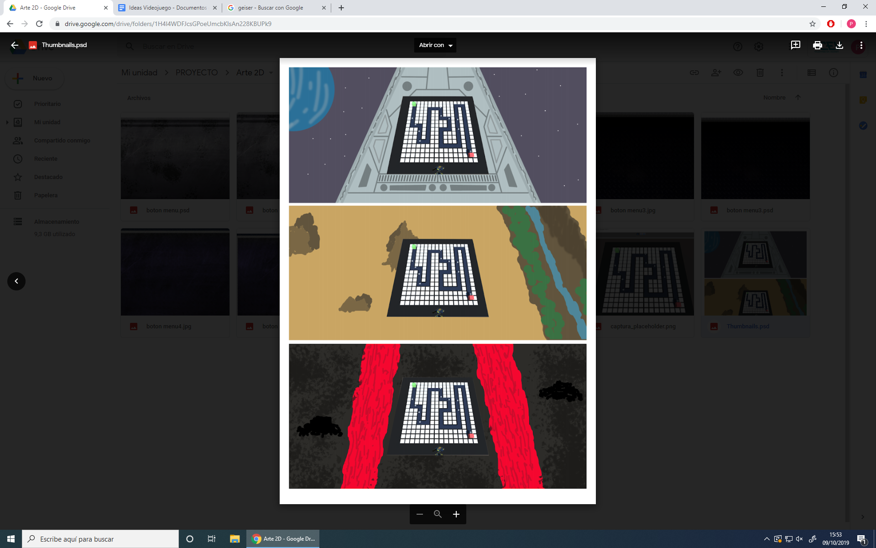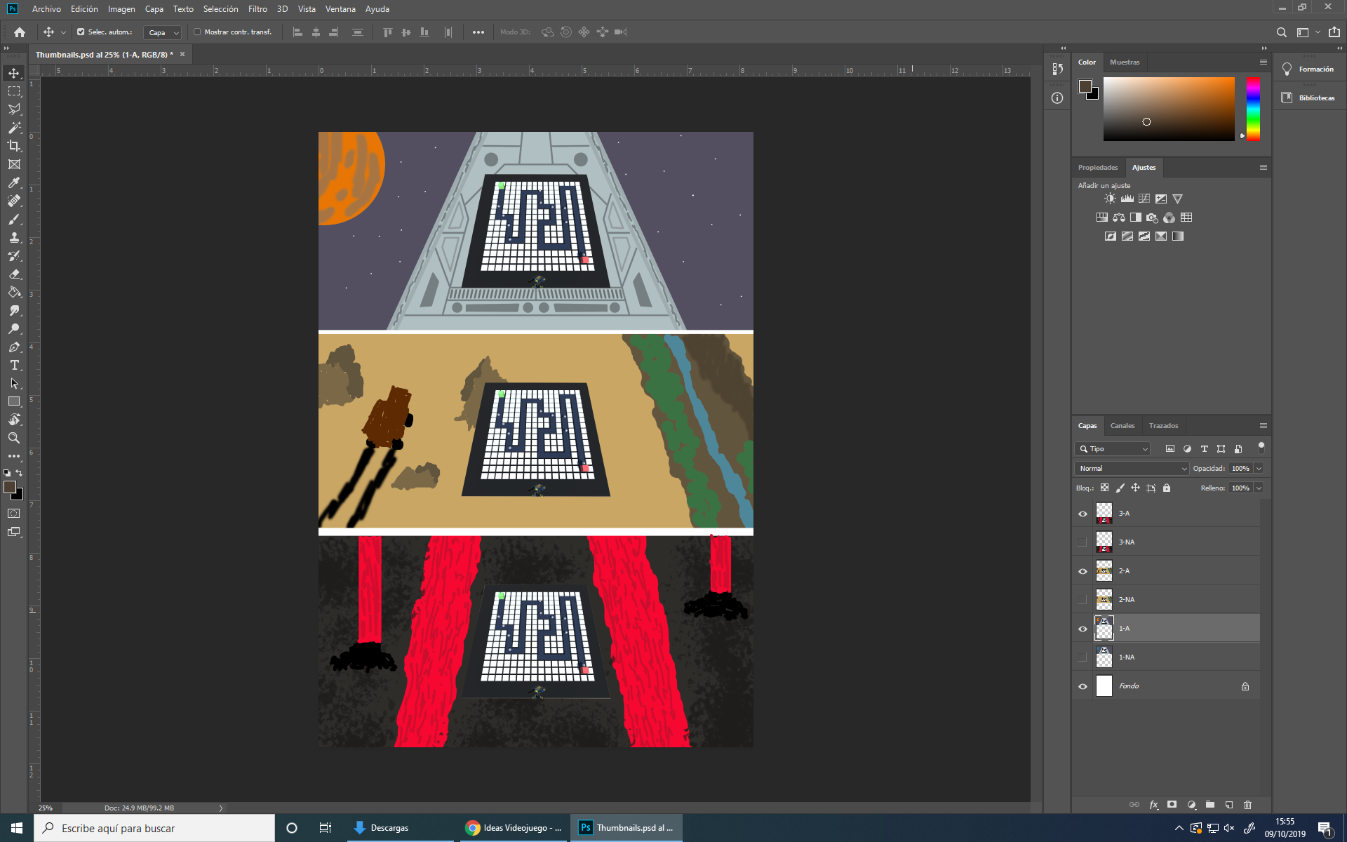

**Personajes:**

Personajes principales (prota, jefes enemigos) que salgan hablando en plan fire emblem, un render del concept con el texto de diálogo, y voz por debajo de lo que dicen.

**Protagonista:**

**Enemigos:**

**Tema vidas, dinero, reglas del juego,... :**

**Estética del juego:**

**Objetos para poner al lado de las torretas y personajes:**

**Idea doble gestion de recurso (Dinero/FUEL)**

Esta idea de mecánica “semi-core” de juego se basa en, no solo tener que gestionar concurrencia para comprar o mejorar torretas/estructuras aliadas según nos sueltan los enemigos al acabar con ellos, estas torretas consumen energía/fuel para poder funcionar, y se lo hemos de administrar(teniéndolo disponible) para que siga funcionando, en esta idea la manera que superamos los niveles y progresamos, es reuniendo suficiente FUEL como para poder alimentar nuestra propia nave base y marcharnos de planeta a uno más lejano con más recurso, la manera de conseguir parte del fuel/energía es: enemigos derrotados que usen energía/fuel proporcionan pequeñas cantidades de este, o generando a partir de un productor de este, una estructura más a disposición

**brainstorm:**

mecánicas: slow, stun, reducción armadura(+daño player), estructura que bufa a las del área circundante,

**Torreta modular > Escoges el path que tomara**

**3 tipos de torreta:** Daño / Tanque / Estados

**Si reúnes en una misma estructura/torre módulos del mismo tipo obtendrás bonificaciones de eficiencia de recurso.**

**torreta base:** 1 atkspd 1 dmg

**Daño:**

++ atk speed - daño (ametralladora, lvl 2), + dmg ++ rango --- atk speed (sniper, lvl 3), ++dmg (torreta lvl 2)

**Tanque:**

+++HP --atkspd -dmg +Armor (empuja a los enemigos hacia atrás al llegar a ella, lvl 3)

++HP --atkspd -dmg +armor (torreta lvl2, gasta menos que la lvl 3)

**Estados:**

-A los enemigos:

slow(AoE o solo), stun, desarmar (PEM que haga que las unidades ranged se vuelvan melee)

-A las estructuras aliadas

+Attack Speed / +Regeneración vida / +armor

**VIDEOJUEGOS**

**FASE 0: Preproducción. (Principios Noviembre)**

**-Game Design Document:**

Entrega de los puntos del GDD comentados en clase, debe realizarse de una forma visual tal y como se ha comentado en clase (Google Presentaciones, o en formato PDF), los puntos a rellenar hasta este punto son:

- Ficha del juego.

- Sinopsis de la historia (no más de 4-5 lineas) (estilo reverso de un video juego o película)

- Resumen general de la historia.

- Características principales del proyecto.

- Tipos de diversión

- Tipos de jugadores

- Definición de las 3C.

- Reglas Constitucionales.

- Definición de Objetivos.

- Aspectos básicos del juego en su Gameplay (Retroalimentaciones, Recompensas, Tomas de decisiones, Flow...)

- Definición de mecánicas.

- Definición de objetivos del proyecto (puntos fuertes, preguntas y respuestas sobre el proyecto, ¿porque es especial? en que se diferencia con otros del mercado? ¿que podemos aportar para que destaque sobre la competencia?

(Estos puntos deben definirse, pese a que pueden ser modificados durante siguientes entregas).

El GDD siempre debe realizarse de una forma muy visual y reforzando las ideas que pongamos con imágenes y referencias. Evitaremos escribir textos muy extensos o complejos, ha de ser lo más claro y conciso posible, pero siempre entendible.

Este documento debe estar subido a Github para su entrega.

**- Concept Art:**

-Moodboards (Deben contener al menos 10 imágenes) Generar uno para el escenario, otro para el personaje y otro para los enemigos:

-Thumbnails: Como mínimo 10 del personal principal, 5 de cada uno de los enemigos que aparecen en el juego y 5 para generar cada uno de los Concepts de enviroment

-Lineart en el caso de los personajes, al menos 3 tonos de grises en los environments.

-Pruebas de color: (Colores planos) Al menos 3 variaciones tanto del personaje como de los enemigos.

**- Mockups:**

Mínimo 4 mockups completos del juego: 2 de gameplay, 1 pantalla de título, 1 pantalla opciones. Podéis componer las imágenes con referencias y arte propio, pero que tengan coherencia en estilo, textura, gama cromática, perspectiva. Pensar que estáis hablando sobre cómo queréis que se vea vuestro producto. Subir a carpeta Mockups en el repositorio del proyecto.

**- Audio:**

- Consideraciones y referencias para el sonido del juego según estos puntos:

* Valorar qué tipo de sonidos (efectos realistas, cartoon, retro; música frenética, pausada, de aventura, etc) va a necesitar nuestro proyecto. La ambientación que deseamos obtener.
* Valorar si los sonidos de mi juego son sonidos reales (se pueden obtener de objetos o acciones reales) o si requieren de un trabajo de diseño por ser de “fantasía” (por ejemplo, disparos láser, rugido de un alienígena) y cómo podría obtenerlos.
* Valorar los puntos de mecánica o de diseño que requieren de un cuidado especial para conseguir un buen feedback sonoro.
* Necesidades concretas del estilo, historia o simplemente del producto que se quiere obtener.

- Desglose y definición de todos los audios que necesitará el juego según sus menús, interfaz, personaje y sus acciones, enemigos, entornos, etc.

- Definición de sonido y músicas que utilizaremos en el juego.